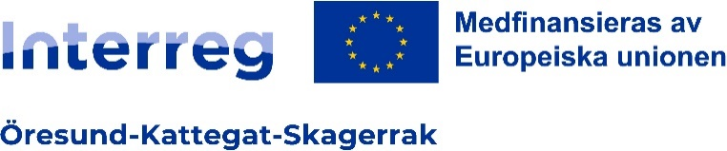

Version
1.0 SE
Datum
2023-01-13

Bekräftelse av åtaganden

Lead partner fyller i formuläret
Lead partner ska fylla i formuläret ”Bekräftelse av åtaganden” för samtliga projektpartners räkning. Genom undertecknandet åtar sig lead partner att säkerställa att projektet genomförs enligt förvaltande myndighets beslut om stöd.

Lead partner skickar formuläret till förvaltande myndighet
Lead partner ska skicka in en kopia av undertecknat formulär. Lead partner ska förvara undertecknat formulär i original. En förutsättning för utbetalning är att åtagandet kommit in till förvaltande myndighet.

Bekräftelse av åtaganden – formulär

Undertecknat formulär i original ska förvaras av lead partner.
Ärende-ID: _____________________________
Projektnamn: _____________________________
Lead partner: _____________________________
Organisations-/Cvr-nummer: _____________________________
Adress: _____________________________
Genom undertecknandet åtar vi oss att säkerställa att projektet genomförs i enlighet med beslut om stöd, inklusive dess villkor och av förvaltande myndighet godkänd projektbeskrivning.
_____________________________ _____________________________
Ort, datum
_____________________________ _____________________________
För lead partner behörig firmatecknare För lead partner behörig firmatecknare
_____________________________ _____________________________
Namnförtydligande Namnförtydligande
_____________________________ _____________________________
Titel Titel

_____________________________
Kontaktperson hos Lead partner
_____________________________
Titel
_____________________________
Telefon
_____________________________
E-postadress

